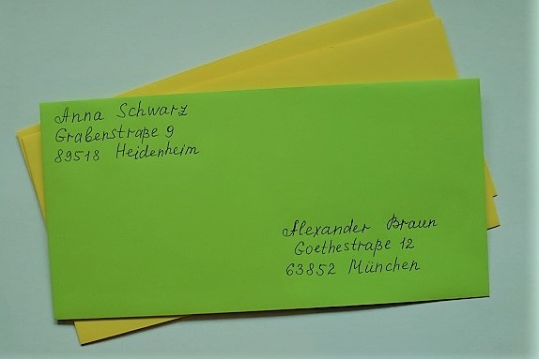

Незаменимый мануал для написания писем на немецком.

Учитель немецкого языка

Евсеева Ж.Н.

Незаменимый мануал для написания писем на немецком
Письмо на немецком языке – важная часть многих языковых экзаменов, а кроме того – это часть немецкой жизни – от которой никуда не денешься.
.

Конверт
Итак, для начала рассмотрим – конверт! Точнее: как же его оформить и как написать адрес.
Адрес отправителя пишется в верхнем левом углу. Адрес получателя – в нижнем правом.
Адрес на немецком пишется не совсем так, как мы привыкли. Сначала называется фамилия и имя адресата/адресанта, затем улица и номер дома, потом индекс и город, в самом конце – страна! Если письма остаются внутри страны, то страна не указывается.

То есть вот так:
Herrn Philipp Müller
Moritzsrtaße 11
89670 Heidelberg
Deutschland

Как начать письмо на немецком языке?
Sehr geehrte Damen und Herren. – Уважаемые дамы и господа. – Так начинают письма в важные инстанции, и к незнакомым людям.
Если вы знаете – к кому обращаетесь, то можете воспользоваться предыдущей формой в такой интерпретации:
Sehr geehrter Herr Müller – Уважаемый господин Мюллер…
Sehr verehrter Herr Fröhlich – Уважаемый господин Фрохлих…
Guten Tag, Herr Hartmann– Добрый день, господин Хартман…
Sehr geehrter, lieber Herr Fischer – Уважаемый, дорогой господин Фишер…
Письма друзьям обычно начинаются вот так:
Lieber Heinz – Дорогой Хайнц
Hallo Maria – Привет, Мария
Hallo liebe Tanja – Привет, дорогая Таня

Письма людям, к которым вы обращаетесь на Frau и Herr, но тем не менее хорошо знаете их (соседи, бывшие коллеги) можно начать так:
Liebe Frau Müller – Дорогая госпожа Мюллер
Если у письма два получателя, то обратиться нужно к каждому:
Sehr geehrter Herr Schwarz, sehr geehrte Frau Schulz – Многоуважаемый господин Шварц, многоуважаемая госпожа Шульц
Liebe Anna, lieber Fritz – Дорогая Анна, дорогой Фритц
После приветствия не ставятся точки, многоточия и вопросительный знак. Обычно немцы ставят запятую и уже с новой строки с маленькой буквы начинается повествование (основная часть письма).

А теперь перейдем к фразам, которые мы можем использовать при написании любого письма. Они являются связующими.

Письмо на немецком языке – полезнейшие фразы!
Если вы пишите ответ на какое-либо письмо, можно начать одной из следующих фраз:
Vielen Dank für ihren Brief. – Большое спасибо за Ваше письмо.
Herzlichen Dank für Ihre schnelle Antwort. – Большое спасибо за ваш быстрый ответ.
Ich habe Ihr Schreiben erhalten – vielen Dank. – Я получил Ваше письмо – большое спасибо.
Ich danke Ihnen herzlich für ihre Hilfe. – Большое спасибо за Ваше письмо.
Schön, dass Sie mir so schnell geantwortet haben. – Хорошо, что вы мне так быстро ответили.
Entschuldigen Sie, dass ich Ihnen nicht schon früher geantwortet habe. – Извините, что я не ответил вам раньше.
Ich habe mich über Ihren/deinen Brief sehr gefreut. – Я был очень рад вашему/ твоему письму.
Следующие фразы можно использовать, если вы давно не писали своему другу, подруге, однокласснику, коллеге:
Es war schön, mal wieder von dir zu hören. – Было очень приятно, снова получить весточку от тебя.
Ich komme leider erst jetzt dazu, dir zu schreiben. – К сожалению, я только сейчас нашел (нашла) время тебе написать.
Es tut mir leid, dass ich dir erst jetzt schreibe. – Извини, что я только сейчас сел(а) тебе написать.
Ich wollte dir schon ewig schreiben, aber du weißt ja, wie es ist. – Я уже давно хотел(а) тебе написать, но ты же знаешь как это бывает.
Es tut mir leid, dass ich mich so lange nicht gemeldet habe. – Сожалею, что так давно не давал(а) о себе знать.
Jetzt haben wir schon ewig nichts voreinander gehört. – Мы уже целую вечность не слышали друг о друге.
Ich hoffe, es geht dir gut. – Надеюсь, у тебя все хорошо.
Hier ist alles beim Alten. – Здесь всё по-старому.
Hier ist alles wie immer. – Здесь всё как всегда.
Wie geht es dir denn so? – А как у тебя дела?

Немецкие лингвисты призывают не усложнять язык в письмах и приводят ряд фраз, которые следует заменить более простым вариантом.
den Beweis erbringen – beweisen – доказывать
den Vorschlag machen – vorschlagen – предложить
In Rechnung stellen – berechnen – рассчитать
zum Abschluss bringen – abschließen – завершить
Entscheidungen treffen – entscheiden – решить
Befehle erteilen – befehlen – предписывать, требовать
eine Prüfung vornehmen – prüfen – проверить
Zahlung leisten – zahlen – платить
zu Verordnung machen – verordnen – постановлять
einen Verkauf tätigen – verkaufen – продавать
zur Auslieferung bringen – ausliefern – доставлять
eine Untersuchung vornehmen – untersuchen – обследовать
am heutigen Tag – heute – сегодня
letzten Endes – schließlich – в конце концов, наконец
aus oben genannten Gründen – deshalb – поэтому
ich bin in der Lage – ich kann – я могу

Есть ряд английских слов, которые наглым образом забрались в письменный немецкий, и – которые стоит все же заменять их немецкими аналогами. По крайней мере в письме. Вот несколько иностранных слов, которые имеют хорошую немецкую альтернативу, хотя поначалу кажется это трудным.
absolut – völlig – совершенно
total – ganz – вполне
simpel – einfach, schlicht – просто, лаконично
definitiv – endgültig – окончательно
substanziell – wesentlich – значительно
inklusive – inbegriffen, einschließlich – включая
opportun – angebracht, vorteilhaft – благоприятно
illustrieren – veranschaulichen, erläutern – наглядно объясняя
sekundär – zweitrangig – вторично

Черный список слов согласно Гете
Великий Гёте в свои времена очень любил писать письма. И следующие сочетания слов он ввёл в “черный список”, называя из “Überflüssig” – избыточными, ненужными…
Ich glaube – Я думаю
Ich möchte sagen – Я хочу сказать
Man könnte sagen – Можно сказать
Aufrichtig gesprochen – Искренне говоря
И еще ряд слов Гете считал необязательным для употребления в письмах, так как они не влияют на содержание текста. Вот вам список:
beinahe (практически), denn (ибо, нежели), doch (ведь), einigermaßen (в некоторой степени), fast (почти), geradezu (буквально), gewissermaßen (в некотором роде), irgend (какая-то), ohne Zweifel (без сомнения), ungefähr (примерно), vielleicht (возможно), wahrscheinlich (вероятно), wenigstens (по крайней мере), zugegeben (признавая)

Письмо на немецком языке: завершающие предложения
Перед тем как попрощаться, необходимо как-то к этому подойти. Приведенные ниже фразы могут быть связующими.

Деловые письма можно снабдить одной из этих фраз, если они подойдут по смыслу…
Ich hoffe auf Ihr Verständnis. – Я надеюсь на ваше понимание.
Schön heute vielen Dank für Ihre Mühe. – Заранее спасибо за ваши старания.
Über eine schnelle Lösung würde ich mich freuen. – Буду рад быстрому решению.
Ich hoffe, dass Sie mich schnell benachrichtigen. – Я надеюсь, что вы меня быстро проинформируете.
Ich freue mich auf Ihren Anruf. – Буду рад вашему звонку.
Ich freue mich auf das Treffen mit Ihnen am... – Буду рад нашей встрече с вами в…
Sobald es Neuigkeiten in der Angelegenheit gibt, werde ich mich bei Ihnen wieder melden. – Как только будут новости в этом вопросе, я сообщу вам.
Ich freue mich auf Zusammenarbeit mit Ihnen. – Рад нашей совместной работе.

А для писем друзьям и родственникам подойдут вот такие предложения:
Ich hoffe bald von Ihnen/ dir zo hören. – Надеюсь скоро услышать от Вас/ тебя.
Vergiss nicht, mir zu schreiben! – Не забывай писать мне!
So, das war’s von mir. Was gibt es bei dir Neues? – Так, это всё про меня. А что у тебя новенького?
Ich muss jetzt zum Ende kommen, weil… – Мне надо теперь заканчивать, потому что…
Jetzt bist du wieder auf dem neusten Stand. – Теперь ты снова знаешь новости обо мне.
Es wäre schön, wenn wir uns bald wiedersehen könnten. – Было бы прекрасно, если бы могли скоро увидеться.
Alles Liebe und pass auf dich gut auf. – Всего хорошего и береги себя.

Пора прощаться
Вот так заканчивают немцы письма:
Mit freundlichen Grüßen – с уваженим
Mit freundlichen Grüßen, Ihr – с уважением, ваш
Mit herzlichen Grüßen – с уважением (но к близкому или знакомому человеку)
Freundliche Grüße – с уважением (тоже, как и предыдущее)
Mit besten Grüßen – с наилучшими пожеланиями
Beste Grüße aus Köln – с наилучшими пожеланиями из Кёльна
Grüße aus dem verregneten Hamburg – приветствия из дождливого Гамбурга
Herzlichst – искренне
Alles Liebe – с любовью
Alles Liebe dein/ deine – с любовью, твой/твоя
Bis bald – до скорого

Официальное письмо: внешний вид
У официальных писем есть стандартный вид. Это самая простейшая схема:
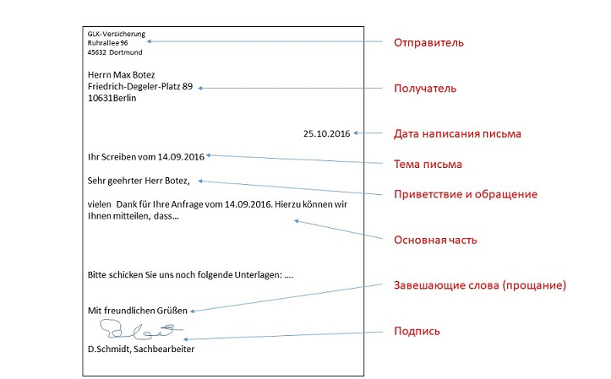
В серьезных книжках говорится еще о расстояниях в сантиметрах между названием темы и основной частью и т.д., которые стоит соблюдать.

